科研成果申报管理系统使用说明书

配置源程序

附加SQLServer2005数据库
（1）将MR\21\WebRoot\Database文件夹中的数据库文件拷贝到本地机器中。
（2）打开SQLServer2005企业管理器，展开“数据库”节点，点击鼠标右键选择“附加”，即可打开附加数据库窗体，单击该窗体中的“附加”按钮，打开选择附加文件对话框，选择本项目数据库地址选择db_Scenince_Data.MDF文件。单击“确定”按钮。即可完成数据库的复制。

将程序导入到MyEclipse中，并发布运行
（1）将“MR\21\”文件夹拷贝到MyEclipse的工作空间中。
（2）启动MyEclipse，在左侧的“包资源管理器”中，单击鼠标右键，选择“Import”菜单项，在弹出的对话框中，展开General节点，并选择“Existing Projects into Workspace”子节点，如图1.1所示。
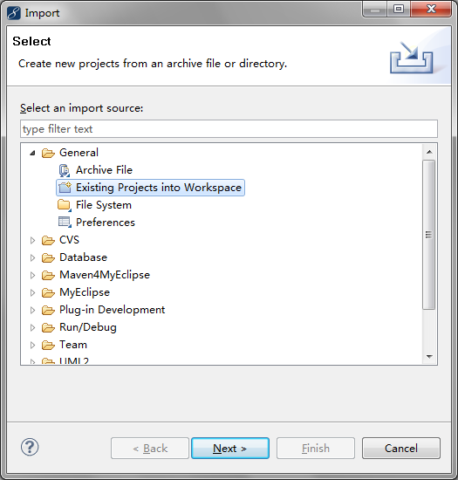
图1.1 Import对话框
（3）单击“next”按钮，进入到Import Projects对话框中，选择工作空间中的21，单击“Finish”按钮，完成项目的导入。
（4）将程序所需的SQL Server数据库驱动包（sqljdbc.jar）,拷贝到工程的WebRoot\WEB-INF\lib文件夹中。
（5）单击工具栏中的按钮，在弹出对话框的project下拉列表框中，选择项目名称21，单击add按钮，在弹出的new deployment对话框的server下拉列表框中选择要使用的服务器这里为MyEclipse Tomcat，单击Finish按钮，返回到Project Deployments对话框中，单击OK按钮。
（6）单击工具栏中的按钮的三角形，在弹出菜单中选择“MyEclipse Tomcat/Start”菜单项，开启Tomcat服务器。
（7）打开IE浏览器，在地址栏中输入http://localhost:8080/21，并按下Enter键，进入本程序主页面。

使用说明

系统介绍
结合目前网络上科研管理系统的设计方案，对客户做的调查结果以及科研所、高校研究所的实际需求，本项目在设计时实现了以下功能。将人员、项目、成果、权限等管理有机结合，形成高效率的科研管理平台。改善传统科研申报管理业务中存在的诸多弊端，充分发挥计算机软件的管理优势，有效地提高科研管理水平和效率。操作简单方便，无论是专业人员还是非技术人员，都可以轻松上手。系统始终以为专业人员开发方便、实用的管理平台和为专家教授开发易用的评审平台为目标，注重通过高技术解决实际问题。采用先进的、开放的客户机/服务器模式（B/S）体系结构，应用系统基于Web技术开发，确保系统具有高超的性能，并使系统具有较高的管理水平。基于SQL-Server数据库系统,可以对大量科研课题进行有效管理，保证数据的安全性。

操作注意事项
（1）本系统的后台用户名为：mr，密码为：mrsoft
（2）添加用户的权限分配为：0或1

操作流程
（1）通过首页面中的成果管理超链接，可进入成果管理页面。
（2）通过首页提供的课程管理超链接，可进入课程管理页面。
（3）通过首页提供的成果申报超链接，可实现申报成果。
（4）通过首页提供的课题申报超链接，可实现申报课题。

